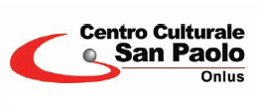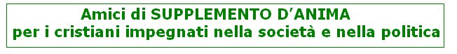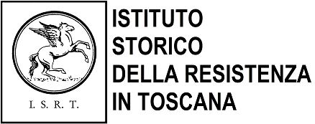

Le Edizioni San Paolo, la Comunità Ebraica di Firenze

L’Istituto Storico della Resistenza in Toscana, il Centro Culturale San Paolo

hanno il piacere di invitare la S. V. alla presentazione del volume

A5405

IL CORAGGIO DI VIVERE
di Nedo Fiano

Martedì 24 febbraio 2015, alle ore 17.00
Nella Sala Verde della Banca CR di Firenze – Via De’ Pucci, 1 –Firenze

Intervengono:
LEONARDO BIANCHI (Moderatore)
Docente Universitario di Diritto costituzionale

Consigliere Direttivo ISRT, Amici di Sda/Csc

MAURIZIO SCHOEPFLIN
Docente di Filosofia, Saggista, Pubblicista

MARCO BONTEMPI

Docente di Sociologia e Segretario Commissione
Diocesana Ecumenismo e Dialogo interreligioso

MARTA BAIARDI

Istituto Storico della Resistenza in Toscana

RAV JOSEPH LEVI

Rabbino Capo della Comunità Ebraica di Firenze

Con la partecipazione di Mons. ANDREA BELLANDI Vicario generale dell’Arcidiocesi di Firenze

Con l’adesione di:

Commissione Diocesana Ecumenismo e Dialogo interreligioso Firenze, Amici di Supplemento d’anima /CSC, Comunità di Sant’Egidio Firenze, Movimento per la vita Firenze, Amicizia Ebraico-Cristiana Firenze, Vicariato di Porta Romana, Toscana Oggi, Libreria San Paolo Firenze.

Per informazioni:
Centro Culturale San Paolo, via B. Castelli, 1 –FI – Tel. 055/223016 – 339.1861552
email: centroculturale.firenze@stpauls.it
Libreria San Paolo, pz. Duomo 32-33R – FI tel.055/294843 – email: lsp.firenze@stpauls.it

